Идентифицирующие материалы
Руководство пользователя
«Редактор нормативов градостроительного проектирования»

Название регистрируемой программы: | «Редактор нормативов градостроительного проектирования»
Правообладатель: | ООО «Институт территориального планирования «Град»
Авторы: | Зенков Александр Александрович, Фомин Павел Владимирович, Омельянчук Дмитрий Александрович
Техническая поддержка: | 8 800 505 7376  support@itpgrad.ru  9:00 – 18:00 (GMT +6)

Содержание
Содержание 2
1. Назначение программы 3
2. Техническая поддержка 4
3. Условные обозначения и сокращения 5
4. Требования к квалификации пользователей 6
5. Функциональный возможности 7
5.1 Создание и редактирование нормативов градостроительного проектирования в формате XML 7
5.2 Формирование отчета нормативов градостроительного проектирования в формате Word и Excel 9
5.3 Проверка нормативов градостроительного проектирования в формате XML на соответствие техническим требованиям, описанным в XSD – схеме 10

Назначение программы
Редактор нормативов градостроительного проектирования обеспечивает возможность унифицированной подготовки нормативов градостроительного проектирования в формате XML с возможностью экспорта отчета в форматах docx и xlsx.
Редактор нормативов градостроительного проектирования предоставляет следующие функции:
- редактирование технических требований к нормативам градостроительного проектирования в формате XSD-схемы в части изменения классификаторов и справочников нормативов градостроительного проектирования;
- подготовка нормативов градостроительного проектирования в соответствии с техническими требованиями (XSD-схемой), сохранение нормативов градостроительного проектирования в формате XML;
- загрузка и редактирование нормативов градостроительного проектирования в формате XML;
- экспорт нормативов градостроительного проектирования из формата XML в формат DOCX;
- экспорт нормативов градостроительного проектирования из формата XML в формат XLSX (для обеспечения загрузки в ГИС ОГД);
- выполнение проверки нормативов градостроительного проектирования в формате XML на соответствие техническим требованиям (XSD-схеме).
Редактор нормативов градостроительного проектирования включает технические требования к нормативам градостроительного проектирования в виде XSD-схемы.

Техническая поддержка
Техническая поддержка ПО оказывается по вопросам развёртывания, настройки, основных возможностей, а также возникновения ошибок при работе с ПО. Контакты, по которым осуществляется техническая поддержка:
8 800 505 7376,
support@itpgrad.ru,
Время работы: 9:00 – 18:00 (GMT +6).

Условные обозначения и сокращения
Таблица 1 – Перечень используемых условных обозначений и сокращений
Условное сокращение | Пояснение
Нормативы | Нормативы градостроительного проектирования
ПО | Программное обеспечение
Редактор, Редактор НГП | Редактор нормативов градостроительного проектирования
ТТ, требования | Технические требования к нормативам градостроительного проектирования в формате XSD-схемы
НГП | Нормативы градостроительного проектирования

Требования к квалификации пользователей
Работа с ПО «Редактор нормативов градостроительного проектирования» не предъявляет к квалификации пользователя требования, отличные от требований к пользователям современных офисных программ.
Предполагается, что пользователь уже имеет навыки работы на компьютере и ознакомлен с Главой 3.1. Нормативы градостроительного проектирования Градостроительного кодекса РФ от 29.12.2004 №190-ФЗ, а также с Методическими рекомендациями по подготовке нормативов градостроительного проектирования утвержденными приказом Минэкономразвития РФ от 15.02.2021 года №71.

Функциональный возможности
В основном интерфейсе окна редактора, можно выбрать вкладку для работы с Нормативами градостроительного проектирования – «Нормативы» или вкладку формирования отчетов – «Отчет».
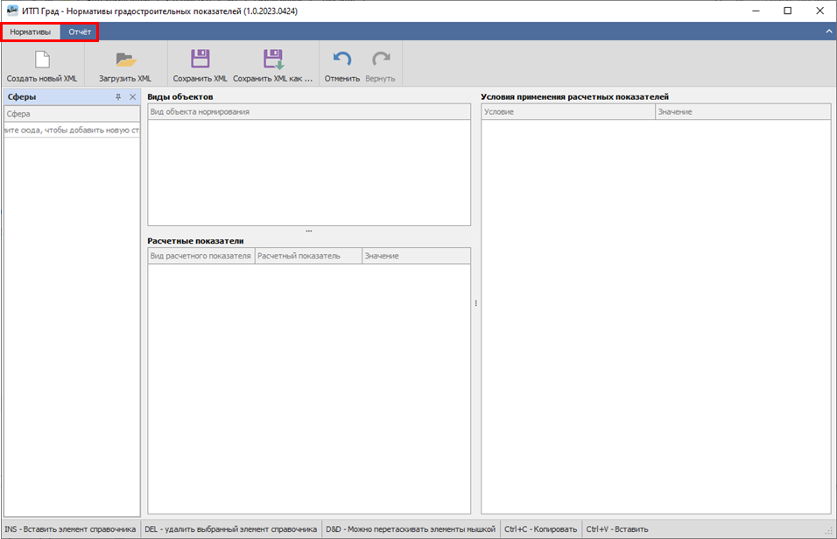
Рисунок 1 – Основное окно интерфейса редактора

Создание и редактирование нормативов градостроительного проектирования в формате XML
В данном окне, пользователем выполняется разработка и редактирование нормативов градостроительного проектирования в соответствии с ТТ (XSD-схемой). Выполняется создание, загрузка и сохранение НГП в формате XML.
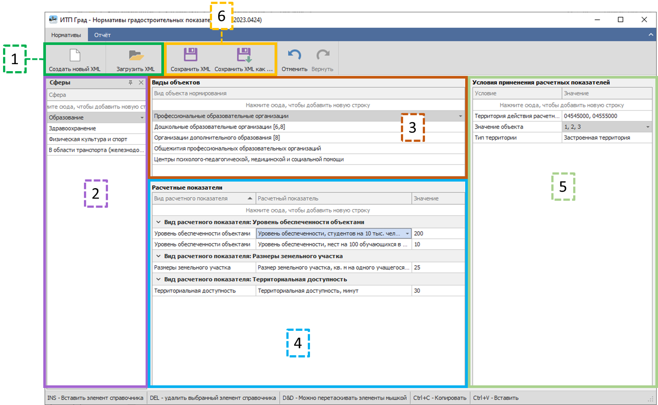
Рисунок 2 – Интерфейс окна создания и редактирования нормативов градостроительного проектирования
Порядок разработки и внесения изменений в НГП выглядит следующим образом:
- Пользователю необходимо создать новый или загрузить существующий XML нажав на соответствующие кнопки «Создать новый XML» и «Загрузить XML»;
- Выбрать из раскрывающегося списка сферу объектов нормирования. Для объектов соответствующей сферы будут устанавливаться расчетные показатели;
- Выбрать вид объекта нормирования, для которого будут устанавливаться расчетные показатели. Набор видов объект определен в соответствии с выбранной сферой;
- Далее пользователю предлагается определить перечень расчетных показателей минимально допустимого уровня обеспеченности объектами населения и расчетные показатели максимально допустимого уровня территориальной доступности таких объектов, а также ограничения, связанные с земельными участками. В отношении одного вида объектов, может быть добавлено несколько расчетных показателей которые будут отличаться значением и условиями применения, например в отношении объектов различного или с учетом специфики территории, на которой подразумевается применение показателя. Пример заполнения условий применения расчетных показателей представлен в пункте 5.
- В данном разделе пользователю необходимо установить условия применения расчетных показателей, 2 из которых являются обязательными (территория действия расчетного показателя и значение объекта), остальные опциональны и могут быть пропущены в случае, если, дополнительных условий не предусмотрено для данного расчетного показателя.
После заполнения всех необходимых полей пользователю предлагается сохранить НГП в формате XML или сформировать отчет в формате Word.

Формирование отчета нормативов градостроительного проектирования в формате Word и Excel
Пользователем может быть сформирован отчет в удобочитаемом виде формата docx, для этого необходимо перейти на вкладку «Отчет» и нажать на кнопку «Сформировать отчет в Word» и выбрать путь для сохранения файла.
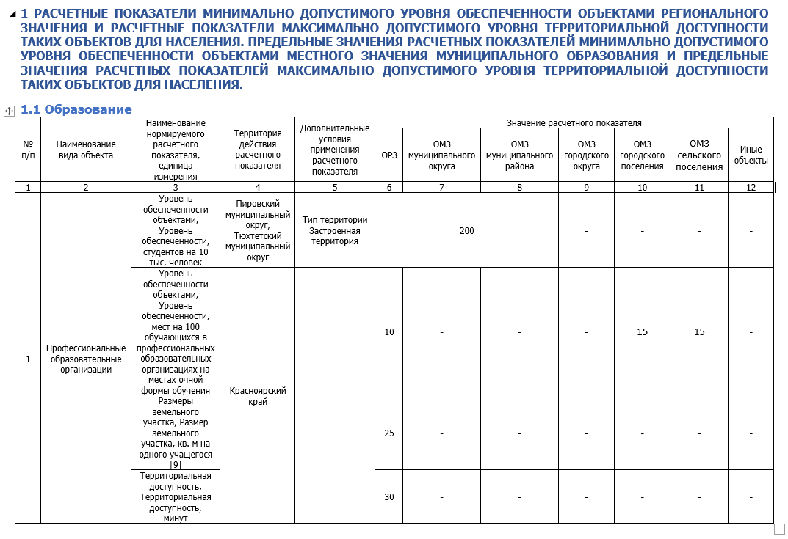
Рисунок 3 – Фрагмент отчета «Нормативы градостроительного проектирования»
Возможность формирования отчета в формате xlsx предусмотрена для экспорта технических требований в виде описания XSD-схемы в формате Excel (Рисунок 4).
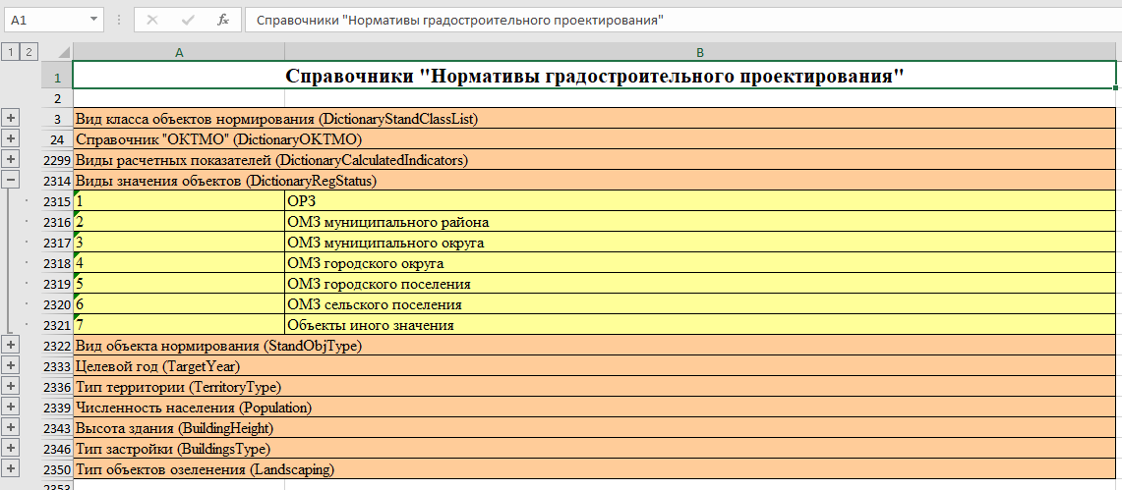
Рисунок 4 – Фрагмент отчета в формате xlsx

Проверка нормативов градостроительного проектирования в формате XML на соответствие техническим требованиям, описанным в XSD – схеме
Проверка выполняется автоматически при загрузке в ПО XML-файла нормативов градостроительного проектирования. В случае если XML-файл соответствует XSD-схеме, он отроется в интерфейсе без дополнительных уведомлений. В случае если XML-файл не соответствует XSD-схеме, появится предупреждение (Рисунок 5) с возможностью просмотра обнаруженных несоответствий в лог-файлах ПО, например:
- Содержимое элемента "StandClass" является неполным. Список ожидаемых элементов: "StandObj";
- Атрибут "StandClassType" недействителен: значение " test fail" недействительно с точки зрения его типа данных "DictionaryStandClassList" — Сбой ограничения Enumeration;
- Элемент "StandObjType" недействителен: значение "test fail2" недействительно с точки зрения его типа данных "String" — Сбой ограничения Enumeration.
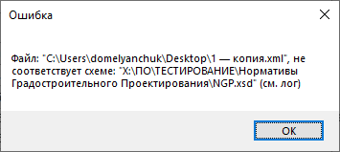
Рисунок 5 – Сообщение об ошибке «XML-файл НГП не соответствует XSD-схеме»

